

Månedsplan for mai 2025

**MÅNEDSPLAN FOR APRIL- 20**

|  |  |  |  |  |  |
| --- | --- | --- | --- | --- | --- |
| **Veke** | **Mandag** | **Tirsdag** | **Onsdag** | **Torsdag** | **Fredag** |
| **18** |  |  |  | **1.**  Bulkfix - SMART Repair Center - Home**Barnehagen er stengt!** | **2.** Bravolek  **Lekegrupper**   |
| **19** | **5.** Bravolek  Hurra for Emilia  3 år! **| **6.** Bravolek  **Et bilde som inneholder utklipp  Automatisk generert beskrivelseMusikksamling**  Smakstallerken | **7.** Bravolek  **Førskuleklubb**  **Spillegrupper**  Bilderesultat for ludo tegning | **8.**Bravolek  Alle bilder**Sette poteter** | **9.** Bravolek  **Tema: 17 mai**  17. mai – K O S M O S |
| **20** | **12.**Bravolek  **Tur/gym**   | **13.**Bravolek  **Sosial kompetanse**  Å glede kvarandre | **14.**Bravolek  Hurra for Yosif 4 år!  Små kokker**”Småkokker”**  Vi lager skattekiste | **15.** Bravolek  Hurra for Saga 3 år!  **Vi går i tog og har**  **Et bilde som inneholder utendørs, himmel, tre, Amerikansk flagg  KI-generert innhold kan være feil.17 mai feiring i bhg** | **16.**Bravolek  17. mai – K O S M O S**Tema: 17 mai** |
| **21** | **19.**Bravolek  **Tur/gym**   | **20.**Bravolek  **Felles bursdagsfest**  For Emilia, Yosif og Saga  Ballonger GRATTIS med Stjerner | Partyking  Kos: Grønsaker og dip | **21.**Bravolek  **Toddlerdag**  **Spillegrupper**  Bilderesultat for ludo tegning | **22.**Bravolek  **Lekegrupper**  **lage** | **23.**Bravolek  **Bibelsamling**  Kristi himmelfart Storskrift bokmål geiteskinn – Norsk Bibel |
| **22** | **26.** Bravolek  **Tur/ gym**   | **27.**Bravolek  **Sosial kompetanse**  Å glede kvarandre  Smakstallerken  Besøksdag nye barn | **28.** Bravolek  **Hakkebakkeskogen**  Bamses fødselsdag  og fest i skogen  Dyrene i Hakkebakkeskoven - Tivoli | **29.**  **Kristi himmelfartsdag**  Kristi Himmelfartsdag - Verdens mest fornøyde kunder. Med seg selv.Bhg er stengt! | **30.** Bravolek  **Lese og spillegrupper**  Et bilde som inneholder tekst, utklipp  Automatisk generert beskrivelse  Bilderesultat for ludo tegning |

Tenk at vi er komen til mai månad! Vi har allereie hatt mange fine vårdager i april og er klar for fleire denne månaden. Det er herleg når me kan spinge ut i jakke og sko og sleppe dei varme og tunge klærne. Men veret er veldig skiftande så husk klær og sko til både vår og sommar. Husk også å smøre barnet ditt med solkrem før de kjem i barnehagen, så fyller me på utover dagen. Solbriller kan også vere godt for nokon å ha liggande i hylla si.

Det er mykje som skjer denne månaden og det kjekkaste for barna er nok 17mai. Vi i bhg skal forberede oss til denne dagen ved å lage pynt, snakke saman og øve på 17 mai sangar. Dessuten blir det øving på 17 mai feiring i bhg torsdag15 mai der vi har temasamling, går i tog, har tradisjonelle 17 mai-leiker og spiser is og pølser.

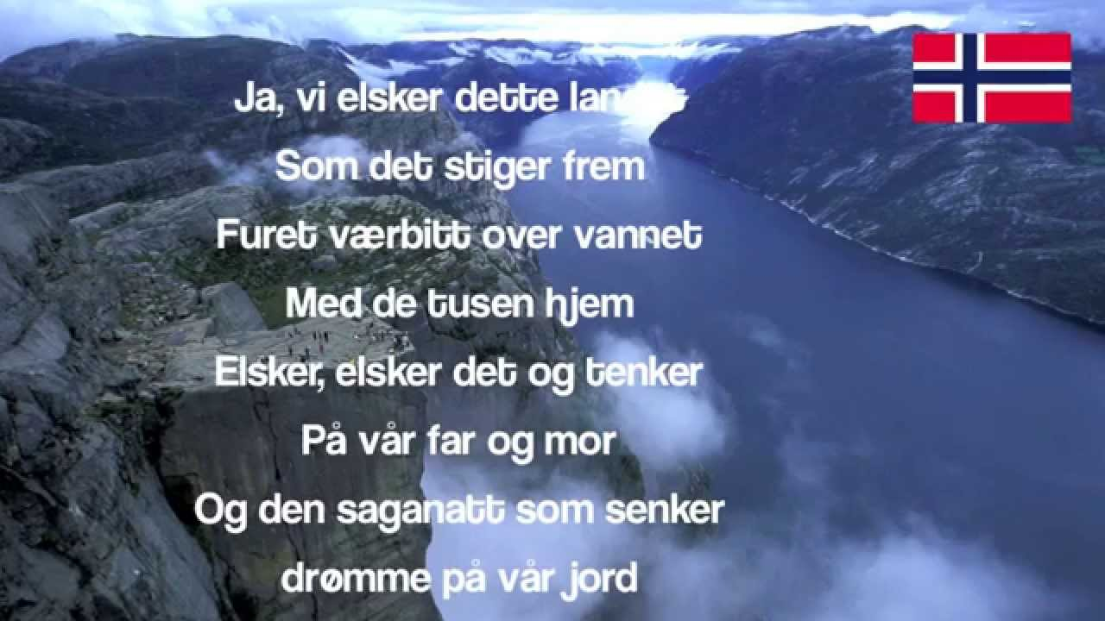Bryne kyrkje bhg har eigen fane og går i toget på Bryne den 17 mai. Håper det blir mange dette året også av familiane som kjem og er med denne dagen. Barnetoget starter ved Timehallen og går nedover Hetlandsgata slik at begge sjukeheimane får besøk av toget.

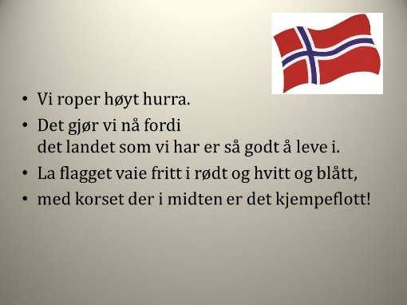

<https://youtu.be/gICf50qMigE?si=Mkg-vtnxzTTPh-tP>

**Bryne kyrkje barnehage- hei, hei, hei!**

**Ingen barnehage er som deg!**

**Hurra, hurra HURRAAA!**



Hakkebakkeskogen: Bamses fødselsdag og fest i skogen

Månedens sang:Ja vi elsker dette landet, Vi roper høyt hurra

Månedens bibelsamling: Kristi himmelfart og pinse.

Månadens sosiale kompetanse:Å glede kvarandre

Månadens fagområde:Nærmiljø og samfunn. I Rammeplan for barnehager står det: *Barnas medvirkning i barnehagens hverdagsliv legger grunnlaget for videre innsikt i og erfaring med deltakelse i et demokratisk samfunn. Gjennom utforsking, opplevelser og erfaringer skal barnehagen bidra til å gjøre barna kjent med eget nærmiljø, samfunnet og verden. Barnehagen skal bidra til kunnskap om og erfaring med lokale tradisjoner, samfunnsinstitusjoner og yrker slik at barna kan oppleve tilhørighet til nærmiljøet. Kulturelt mangfold, ulike levevis og ulike familieformer er en del av fagområdet.* *Gjennom lek og varierte aktiviteter skal barna få erfaring med å lytte, forhandle og diskutere og få begynnende kjennskap til oppmuntres til å medvirke i egen hverdag og utvikler tillit til deltakelse i samfunnet*

* erfarer at alle får utfordringer og like muligheter til deltakelse
* utforsker ulike landskap, blir kjent med institusjoner og steder i nærmiljøet og lærer å orientere seg og ferdes trygt
* blir kjent med lokalhistorie og lokale tradisjoner
* blir kjent med ulike tradisjoner, levesett og familieformer
* blir kjent med at samene er Norges urfolk, og får kjennskap til samisk kultur
* får kjennskap til nasjonale minoriteter.

Torsdag 8 maiVi skal setje poteter i barnehagen og lære litt om kva som skjer med poteta under jorda.

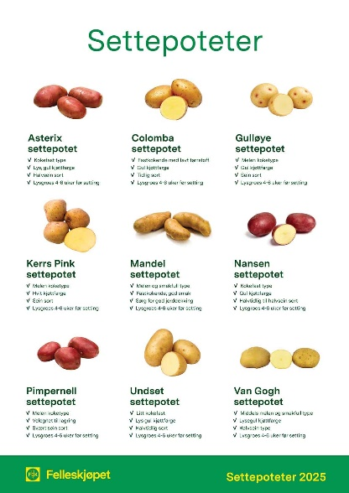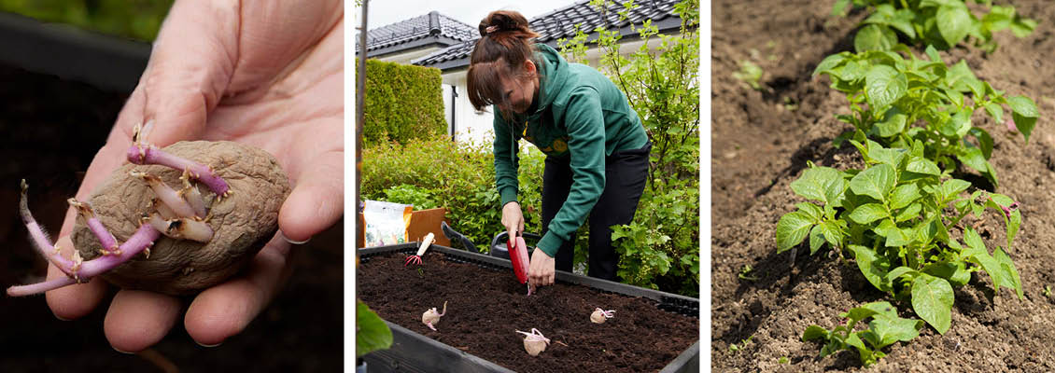Dette er tradisjon i bhg og det er skikkeleg spanande å sjå korleis potetene veks og til slutt få hauste dei og lage mat av dei. Har du nokon gong tenkt på at du kan dyrke dine eigne poteter? Det er superenkelt og morsomt, og gjer ei god avling med deilige poteter som du kan bruke i eigen matlaging. Poteten er både næringsrik og anvendeleg, og har spela ei viktig rolle for å hindre folk i å svelte gjennom historien

Tirsdag 27 mai blir det besøksdag for nye barn i bhg. Det blir spanande å få møte dei barna som skal begynner her til hausten!

Me har hatt fleire foreldresamtaler denne våren. Er det nokon som kjenner at de har behov for ein samtale ekstra, så ta kontakt! Det er trygt og godt for barna at de som føresette og me som personale arbeider tett saman for barnets beste!

Ta vare på dei små øyeblikka, for det er dei som er dei største!

